Государственное бюджетное образовательное учреждение

школа №560

Выборгского района Санкт-Петербурга

**«Буквы И - Ы после Ц»**

**Урок-практикум с элементами исследования**

**(5 класс)**

Методическая разработка урока

по русскому языку

учителя русского языка и литературы

Абдулвагабовой Наиры Абдулаховны

Санкт-Петербург

2015/2016

**Технологическая карта урока**

**Учитель-предметник: Абдулвагабова Наира Абдулаховна, учитель русского языка и литературы.**

**ГБОУ СОШ № 560 Выборгского района Санкт-Петербурга**

**Урок: русский язык**

**Тема урока: « Буквы И - Ы после Ц»**

**Класс: 5**

|  |  |  |  |  |  |
| --- | --- | --- | --- | --- | --- |
| Этап урока | Деятельность учителя | Деятельность ученика | Используемые методы, приемы, формы | Формируемые УУД | Результат взаимодействия (сотрудничества) |
| **I.** **Оргмомент урока** | Актуализирует проявление учащимися установок на сотрудничество и успех в предстоящей работе.  Оценивает или вносит коррективы в готовность рабочих мест учащихся. | Выполняют необходимые действия.  Демонстрируют готовность к учебной деятельности. | Метод стимулирования отношений долга и ответственности. | **Коммуникативные**:  оценивать ситуации взаимодействия в соответствии с правиламиповедения и этики. | Готовность сторон работать по теме урока. |
| **II. Мотивация**  *2 минуты* | Включение в деловой ритм.  Мотивация учебной деятельности.  Стимулирование положительной самооценки перспектив включения в УД. | Слушают внимательно учителя.  Отвечают на вопросы.  *Приложение №1* | Словесная форма. | **Личностные**:  самоопределение.  **Регулятивные:**  целеполагание.  **Коммуникативные**:  планирование учебного сотрудничества с учителем и сверстниками. | Психологический настрой учителя и учащихся. |
| **II. Актуализация знаний и фиксация затруднений**  *3 минуты* | Выявляет уровень знаний. Определяет типичные недостатки.    Показывает слайд для проверки | Ученик выполняет задание у доски, остальные - в тетрадях.  Учащиеся проверяют записи по слайду. Исправляют ошибки.  *Приложение №2* |  | **Личностные**:  Самопроверка.  **Коммуникативные:**  учебное сотрудничество с учителем и сверстниками |  |
| **III. Изучение нового.**  **1.**Постановка проблемы исследования.  **2.**Формулирование темы и цели урока исследования.  **3.**Выдвижение гипотезы и составление плана исследования.  **3.**«Открытие» нового знания  *20минут* | Создает проблемную ситуацию на уроке. Анализирует знания учащихся.  Предлагает сформулировать тему и цели урока, которые учитель фиксирует на доске.  Организует учащихся к исследованию проблемной ситуации, поиску решения.  Учитель фиксирует выдвинутые гипотезы на доске  Предоставляет учащимся материал для наблюдений, помогает сделать выводы, если это необходимо.  Предлагает проверить гипотезу.  Выслушивает доказательство каждой пары.  Организует самопроверку с помощью учебника.  Записывает со слов учащихся  схему на доске ( или плакате). | Отвечают на вопросы учителя, обсуждают ответы.  *Приложение №3*  Формулируют тему урока, записывают её в тетради.  Ставят цели.  *Приложение №4*  Исследуют ситуацию. Выдвигают гипотезы. Составляют план достижения цели и определяют средства.  *Приложение №5*  Работают в парах, объединяя слова по схожим признакам. Читают правило по учебнику.  Выполняют самопроверку, исправляют ошибки.  Проговаривают правило в парах.  Записывают слова- исключения в тетради.  Составляют интеллект-карту  *Приложение №6* | Учебный диалог.  Работа в парах.  Коллективная работа | **Личностные**:  Самоопределение.  **регулятивные**:  целеполагание, планирование, прогнозирование.  **Познавательные:**  *общеучебные :* сравнивать и анализировать предложенную информацию,  самостоятельное выделение и формулировка цели урока;  выдвижение гипотез;  *логические*: анализ объектов с целью выделения признаков; решении проблемы; построение логической цепи рассуждения, доказательство.  **Коммуникативные:** владение монологической и диалогической формами речи в соответствии с нормами языка. |  |
| **IV. Лингво-физкультминутка.**  *1минута* | Объясняет задание. | Выполняют упражнения.  *Приложение №7* | Игровая форма. |  |  |
| **V. Актуализация новых знаний. 1**. Первичное закрепление.  **2.**Продуктивное использование полученных знаний.  *15 минут* | Устанавливает осознанность  восприятия.  Организует деятельность по применению полученных знаний.  Следит за самостоятельной работой. | Объясняют устно правописание слов, пользуясь опорной картой.  *Приложение №*8  Выполняют упр. №357  *Приложение №*9  Самостоятельно работают по карточкам. Пользуются схемой. Работа со словарем.  Осуществляют самопроверку.  *Приложения №10-11* |  | **Регулятивные**:  - самоконтроль в форме сравнения способа действия и его результата с заданным эталоном с целью обнаружения отклонений от эталона и внесение необходимых корректив;  **Познавательные**:  построение логической цепи рассуждений, выведение следствий;  *общеучебные:* умение структурировать знания, выбор наиболее эффективных способов решения задания; рефлексия способов и условий действия.  **Коммуникативные**:  формулирование и аргументация своего мнения, учет разных мнений.  Осознанно строят свои высказывания. |  |
| **VI. Рефлексивно-оценочный этап.**  *2 минуты* | Организует рефлексию.  Подводит итоги совместной и индивидуальной деятельности. | Осуществляют самооценку собственной учебной деятельности, соотносят цель и результаты, степень их соответствия.  Формулируют конечный результат своей работы на уроке.  *Приложение №12* | Способность к оценочным действиям.  Учебный диалог. | **Коммуникативные**:  умение с достаточной полнотой и точностью выражать свои мысли. **Познавательные**:  рефлексия; оценивают результат (осознание качества и уровня усвоения знаний). **Личностные**: смыслообразование. |  |
| **VII. Домашнее задание.**  *2 минута* | Учитель организует деятельность учащихся, предлагает варианты домашнего задания на выбор.  Объясняет домашнее задание. | Слушают и записывают в дневник.  *Приложение №13* |  | **Регулятивные:** осуществление выбора при вариативном домашнем задании |  |

***Приложение № 1***

**Мотивация. Обсуждение смысла эпиграфа к уроку.**

**Эпиграф:**

*Исследование открывает новое знание.*

*(Нил Армстронг)*

**Беседа:**

*- Объясните, как вы понимаете высказывание Нил Армстронга?*

*- Как вы думаете, чем мы будем сегодня заниматься?*

*- Объясните орфограмму в первом слове.*

***Приложение №2***

**Проблемная ситуация.**

***Какой звук мы слышим после Ц?***

*На улиц.?. города въехала делегац.?.я ц.?. ганских ц.?.ркачей*

***Приложение №3***

**Цели урока:**

* *Научиться находить*
* *Научиться писать*
* *Научиться объяснять*

***Приложение №4***

**Выдвижение гипотезы.**

*По какому признаку сгруппированы слова?*

1. *циркачи, цитрусовый;*
2. *делегация, акация;*
3. *лисицын, куницын;*
4. *улицы, бледнолицый.*

**Проверка.**

*Кто был прав?*

|  |  |  |  |
| --- | --- | --- | --- |
| В корне | В словах на *-ция* | В суффиксе -*ын* | В окончании |
| *циркачи*  *цитрусовый* | *делегация*  *акация* | *лисицын*  *куницын* | *улицы*  *бледнолицый* |

***Приложение №5***

**Открытие нового знания.**

**Задание №1.**

**1.Прочитай и озаглавь текст.**

______________________________________________

Осталось разобраться только с коварным звуком ***[Ц].*** Ведь он тоже когда-то в древнерусском языке, был мягким. А теперь изменился, постарел, стал твёрдым и уверенным в себе. Поэтому буква ***И*** после него никакой такой мягкости не означает, наоборот, он и её стремится изменить, и звук получается другой ***- [Ы***]. Поэтому мы пишем ***цирк***, а говорим ***ц[ы]рк.***

И думаешь: если ***И*** после него всё равно звучит как ***[Ы]***, то зачем усложнять себе задачу? Будем во всех случаях писать ***И***! Но не тут-то было! Существует множество исключений, которые всё только запутывает.

**Работа с текстом:**

1. Понравился ли текст? Чем заинтересовал?
2. Что нового узнали?
3. Дает ли он ответ на проблемный вопрос?

***Приложение № 6***

***ын***

**Интеллект-карта (на плакате):**

***-ци***

***После Ц***

***И ? Ы***

***ы(ый)***

***Цыган на цыпочках цыкнул цыплёнку: «Цыц!»***

***-ция***

***Приложение №7***

**Лингво-физкультминутка.**

**Здоровьесберегающая технология.**

**Задание :**

Если в слове пишется И, выполняем произвольные движения. Если в слове - Ы, привстаем на цыпочки.

*Акация, панцирь, цыганский, цитировать, птицы, цирковой, цитрусовые, цифра, цыпленок, экспедиция, цыкать, сестрицын, цитата, цыплята,* ***шептать1****.*

***Приложение № 8***

**Первичное закрепление.**

**Задание №2.**

1. **Укажи соответствие. Заполни таблицу.**

**Слова:**

1. Пациент
2. репетиция
3. птицы
4. цыплячий
5. цифра
6. куницын
7. круглолицый

**Орфограмма:**

А) в корне

Б) в окончании

В) исключение

Г) на - *ция*

Д) в суффиксе

|  |  |  |  |  |  |  |
| --- | --- | --- | --- | --- | --- | --- |
| **1** | **2** | **3** | **4** | **5** | **6** | **7** |
|  |  |  |  |  |  |  |

**Проверка.**

|  |  |  |  |  |  |  |
| --- | --- | --- | --- | --- | --- | --- |
| **1** | **2** | **3** | **4** | **5** | **6** | **7** |
| **А** | **Г** | **Б** | **В** | **А** | **Д** | **Б** |

***Приложение №9***

**Выполнение упражнения № 357.**

**Задание:**

1. **Выпиши слова с -*цы,* графически покажи, в какой части слова после *ц* пишется *ы*.**
2. **От слов на *–ция* образуй имена прилагательные и запиши их.**

*Демонстрация, дверцы, продавцы, дезинфекция, цирк, буфетчицы, репетиция, отличницы, станция.*

***Приложение №10***

**Диктант-молчанка. Работа с иллюстрациями.**

**Задание:**

**Запиши слова только на изученную орфограмму.**

*Цыплёнок, циркуль,* ***жонглёр****, синицы, цыганка****, щётка****, акация, циновка.*

***Приложение №11***

**Карточка № 1**

1. **Вставь пропущенные буквы. Обозначь условия выбора букв Ы или И после Ц.**
2. **Выполни морфемный разбор.**

*На площади столиц…*

*Каждый год по традиц…и*

*Проводит репетиц…и*

***Ц…рковой2*** *артист,*

*А певц… из хора ц…ган*

*Поют во славу всем богам.*

*Артист в подарок получил*

*Много овац…й*

*И букет прекрасных акац…й.*

**Карточка №2**

1. **Вставь пропущенные буквы. Обозначь условия выбора букв Ы или И после Ц.**
2. ***Ц…тадель*** *древнего Дербента стоит на склоне холма, нависающего над городом.*
3. *Белая акац…я ра…цветает весной.*
4. *На ц..почках приходит в ц…рк ц…ган и начинает танц…, а на ц…новке молодц… надели на ц…плёнка панц…рь.*
5. *В сочинении ученик привел удачную ц…тату.*
6. **Объясни лексическое значение выделенного слова.**

**Карточка №3**

**1.Прочитай отрывок из книги шведской писательницы Сельмы Лагерлёф “Чудесное путешествие Нильса с дикими гусями”.**

**2.Выпиши слова с пропущенными буквами. Обозначь условия выбора букв Ы или И после Ц.**

*Города не было. Нильс увидел, как погружается в морскую пучину ц…ферблат башенных часов. Стрелки их сошлись на ц…фре “12”. Мелькнул купол городского ц…рка. Панц…ри воинов на крепостной стене сверкнули в последний раз, и всё исчезло. Нильс уцепился за камень и привстал на ц...почки, чтобы посмотреть, не уцелело ли что-нибудь. Но было поздно. Как театральная декорац…я уезжает за кулисы, город ушёл под воду.*

***3. Составь с выписанными словами свой сказочный текст ( 3-4 предложений).***

***Приложений №12***

**Рефлексия**

**Незаконченные предложения.**

1. В корне после *Ц* пишется … .
2. В окончаниях и суффиксах слов после *Ц* пишется … .
3. *И* пишется после *Ц* в словах … .
4. В словах-исключениях пишется … .

***Приложение №13***

**Домашнее задание.**

**Всем:**

1. Параграф № 45.

2. Выучить слова-исключения.

**По выбору:**

Сочини веселую историю: «В цирке».

или

2. Упр. №361

**Презентация к уроку**

**Слайд 1. Эпиграф Слайд2. Проблемная ситуация Слайд 3. Тема**

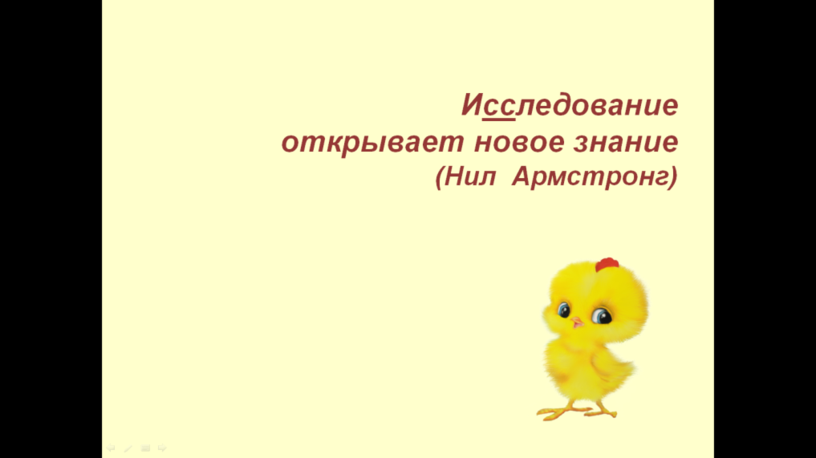 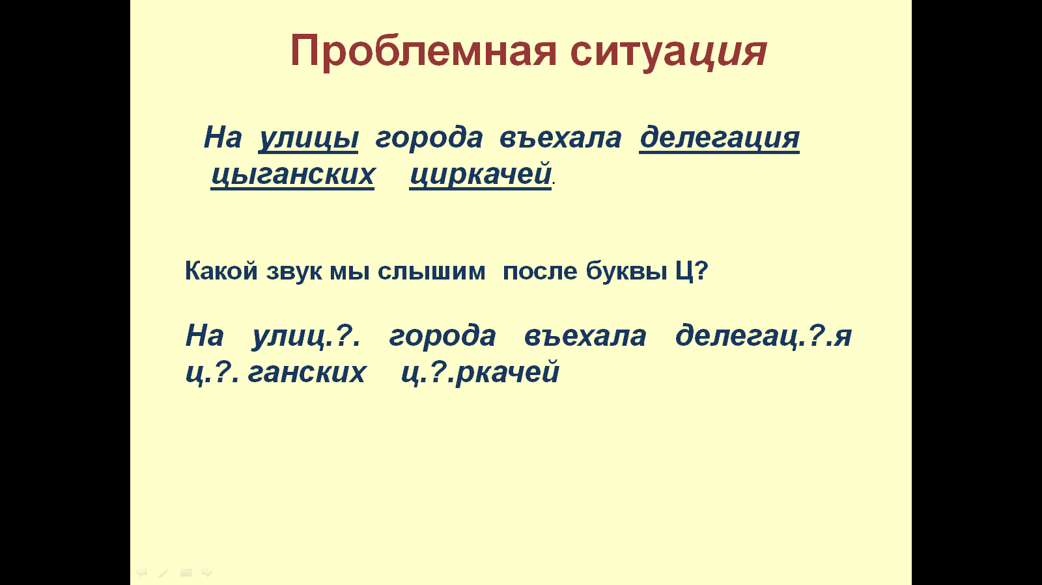 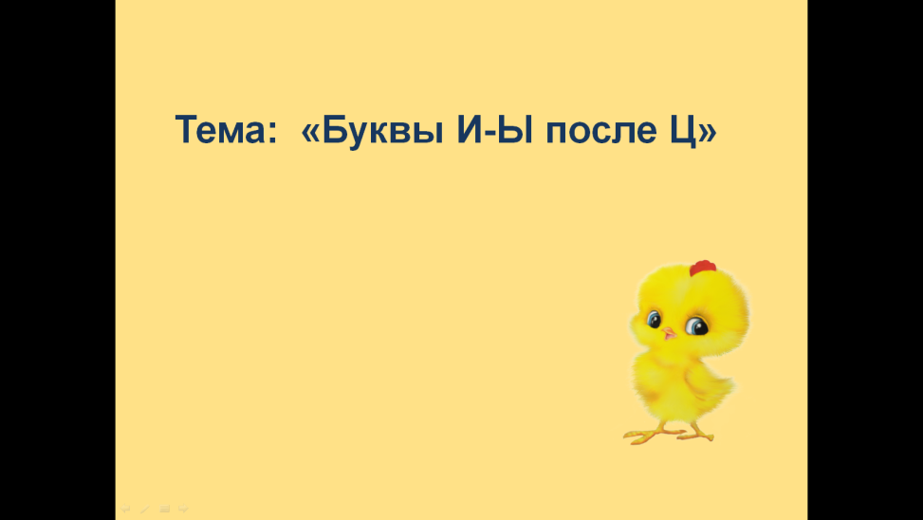

**Слайд 4. Цели урока. Слайд 5. Выход на правило Слайд 6. Кто был прав?**

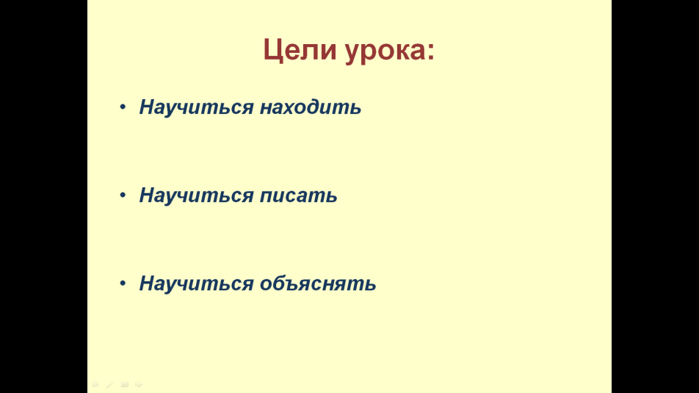  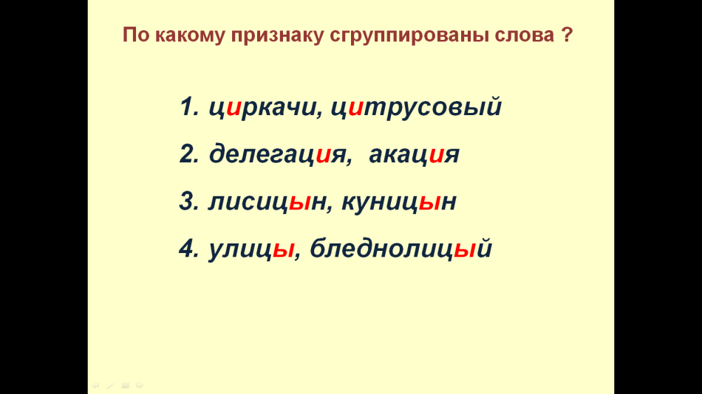 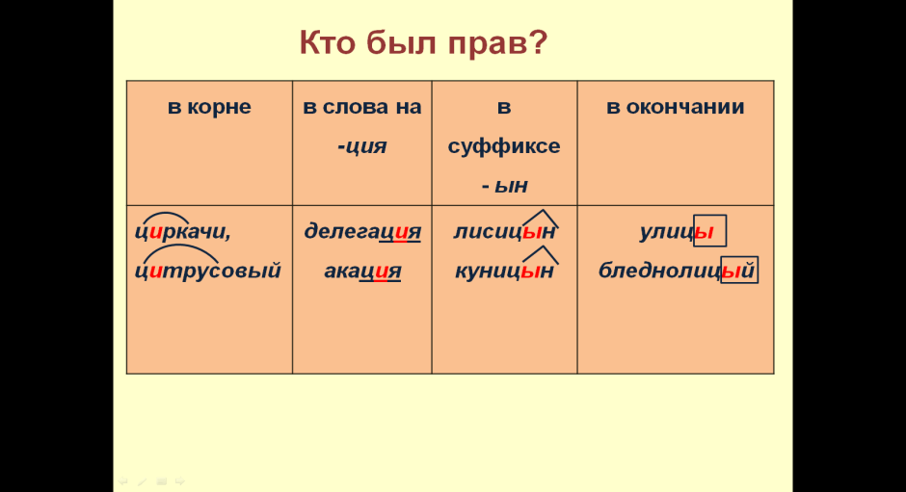

**Слайд 7. Проблемный вопрос Слайд 8. Слова-исключения Слайд 9. Тест**

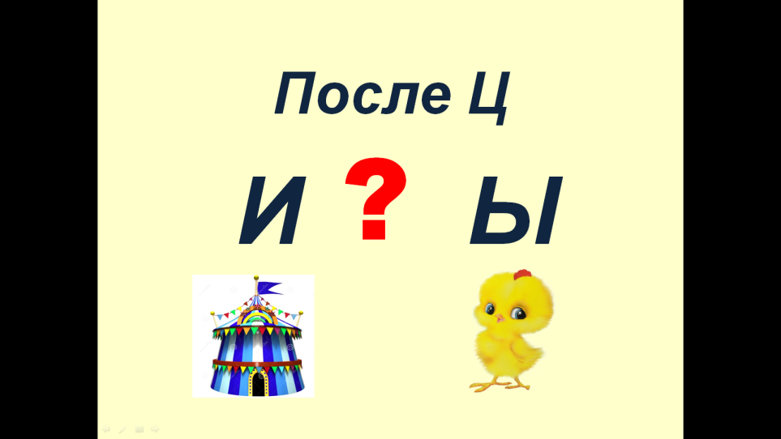 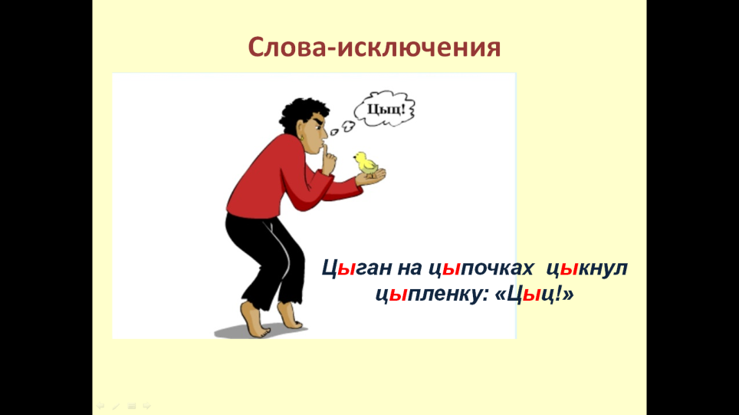 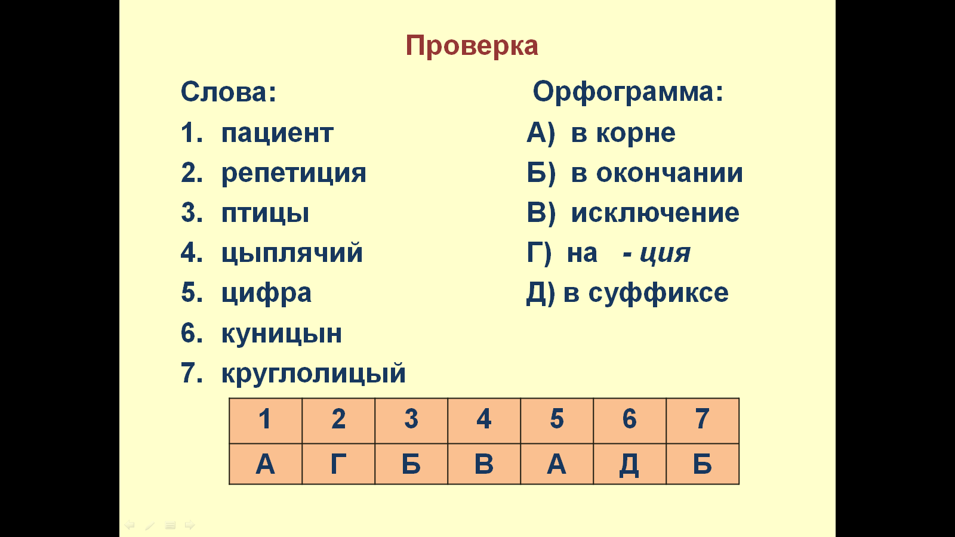

**Слайд 10. Проверка Слайд 11. Диктант-молчанка**

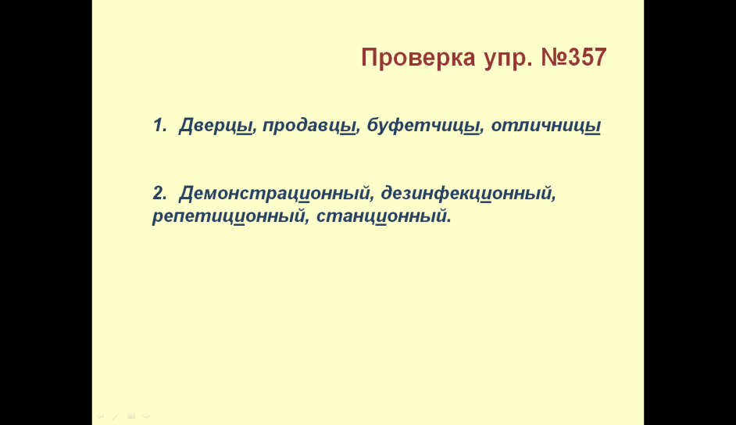 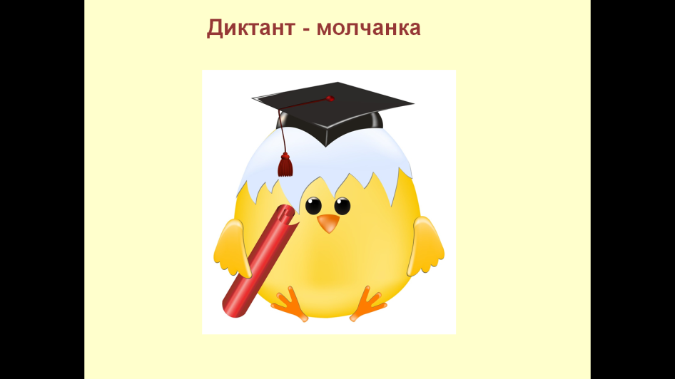

**Слайд 12. Рефлексия Слайд 13. Домашнее задание**

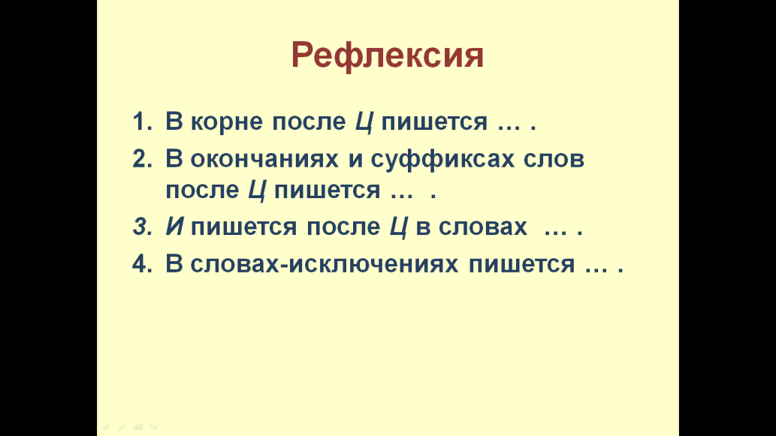 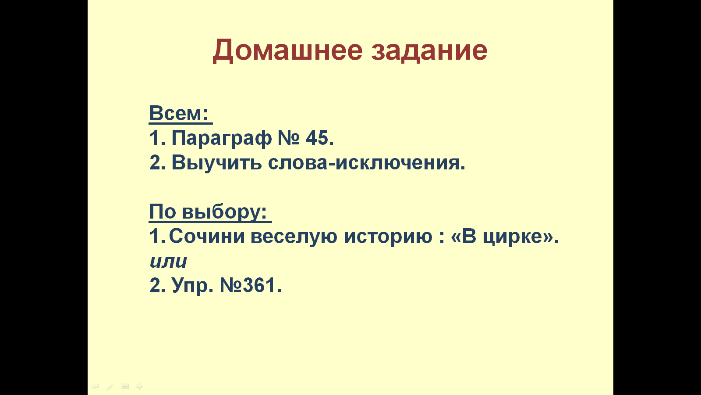

**Рефлексия**

**Литература и Интернет-ресурсы**

1. Уроки школьной программы. Видео, конспекты, тесты, тренажеры.

[http://interneturok.ru/ru/school/russian/5-klass/](%20%20%20%20%20%20http:/interneturok.ru/ru/school/russian/5-klass/)

1. Современный урок в свете требований ФГОС второго поколения http[://nsportal.ru/shkola/russkiy-yazyk/library/2014/01/20/struktura-uroka-po-fgos](C:\\Users\\User\\AppData\\Local\\Temp\\Temp2_ОУ№560 Абдулвагабова Н.А. Методическая разработка урочного  занятия (2).zip\\ОУ№560 Абдулвагабова Н.А. Методическая разработка урочного  занятия\\4 ОУ№560 Абдулвагабова Н.А.  Методическая разработка урока.docx)

1. Русский язык. Учебник 5 кл.: под редакцией М.М. Разумовской, П.А. Леканта. – М.: Дрофа, 2014.
2. Угроватова Т.Ю. Подсказки на каждый день. Русский язык на уроке в 5 классе. Универсальная рабочая тетрадь. М.:ВЛАДОС, 1995. С. 32-33